认证审核报告审批页
项目编号 | 0220-2020-Q-2022
受审核方名称 | 保定市卓泽电气科技有限公司
注册地址 | 保定市天威西路2180号
经营地址 | 保定市天威西路2180号
审核类型 | Q：监督第2次（扩项）
认证范围 | Q:10-35KV变压器、10KV柱上变压器台成套设备、变压器冷却控制柜、户外高压智能真空断路器（分界开关）、端子箱、绝缘制品（绝缘子、复合绝缘横担）、电缆保护管、铁附件、配电箱（JP柜），箱式变压器的生产（3C许可范围内除外）
服务认证等级（适用时） | □十星级□九星级 □八星级 □七星级 □六星级  □五星级 □四星级 □三星级 □达标级
评审人员签字 | 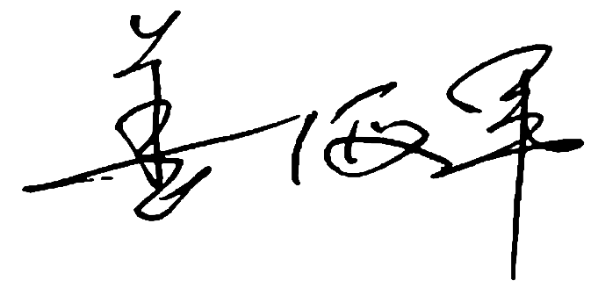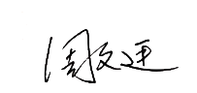
认证决定结论 | ■案卷符合要求，可以认证注册/保持  □案卷不符合要求，不可以认证注册/保持
认证决定人员签字 |  | 日期 | 2022-6-24
机构总经理审批意见 | ■认证流程符合要求，可以认证注册/保持  □认证流程不符合要求，不可以认证注册/保持
总经理签字 | 

